הרצאה לותיקי נגי"ע: "מה צמחים מרגישים"

- 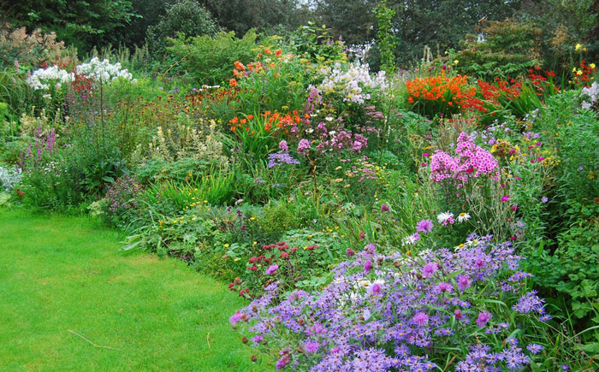,

- מה הצמחים יודעים ?

- עד כמה צמחים דומים לבני אדם ? האם צמחים יכולים לראות, לשמוע או להרגיש ? ולמה כל כך חשוב לנו לחקור את זה. שיחה עם פרופסור דניאל חיימוביץ', מנהל מרכז מאנה לחקר הצמחים של אוניברסיטת ת''א

ההרצאה תתקיים ביום ראשון ה 19.11.17 בבית העם במושב ירקונה .
התכנסות בשעה 19:00.
נשמח לראותכם

